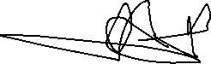

|  |  |  |
| --- | --- | --- |
| Certificado de excelencia  PREMIOS DEL INSTITUTO POLITÉCNICO NACIONAL Natalia Rodriguez POR SU RENDIMIENTO EXCEPCIONAL EN CONTABILIDAD | | |
| 17 DE SEPTIEMBRE DEL 2025 |  | |
| FECHA | |  |
| DAVID SERNA, PROFESOR | |  |
|  | |  |